Animales

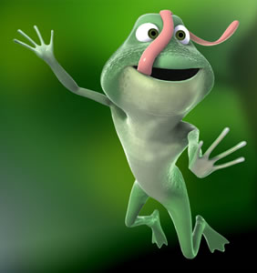

Tipo de adaptación | Color
La adaptación es… | El color verde
Como ayuda la adaptación? | El color verde le ayuda a camuflarse de algunos individuos para no ser devorada, y al mismo tiempo se camufla para que le sea más fácil cazar

Tipo de adaptación | Color y estructural.
La adaptación es… | Color arena y plano.
Como ayuda la adaptación? | Los peces que pasan por su lado no la ven y esta aprovecha y los come.

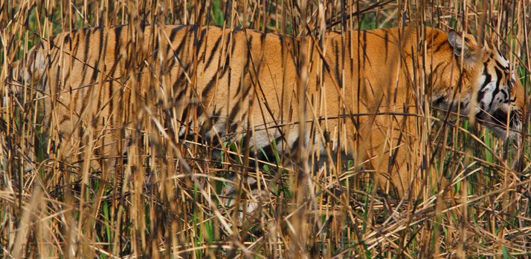

Tipo de adaptación | Color y estrutural.
La adaptación es… | Piel a rayas y color marrón. La rapidez le ayuda a perseguir a sus presas.
Como ayuda la adaptación? | Le ayuda a camuflarse entre las altas hierbas.

